Познание мира
ФИО учителя: Майорова Вера Владимировна |  |  | КГУ ОШ №127
Класс  2 класс «Д» |  | Количество  присутствующих: | Количество  отсутствующих:
Дата: |  | Раздел: Традиции и фольклор  Подраздел: Исторические корни Казахстана
Цели обучения, которые  необходимо достичь  на данном уроке |  | 2.3.2.1  на основе изучения наглядных материалов описывать образ жизни гуннов
Цели обучения |  | Все учащиеся смогут: на основе изучения наглядных  материалов описывать образ жизни гуннов
 |  | Большинство учащихся будут уметь: исследовать образ жизни гуннов на основе летописи и других исторических источников, доказывать значимость культуры гуннов в мировой истории, проиллюстрировать новую тему, использовать в своей речи доказательства из разных источников информации, показать на карте места проживания гуннов в древности
 |  | Некоторые учащиеся смогут: сконструировать вещи относящиеся к быту гуннов, сформулировать причину кочевого образа жизни гуннов ,»Великого» переселения народов в древности, прочитать на разных языках слова: гунны, империя,завоеватель,кочевники
Языковая цель |  | Учащиеся могут: в ходе доказательства исследования гуннов на уроке, использовать в своей речи факты из исторических источников
Ключевые слова и фразы:
Русский язык | Казахский язык | Английский язык
история | тарих | history
гунны | ғұндар | Hun
империя | отаршыл iрi держава | empire
завоеватель | жаулаушы | conqueror
предводитель | ру басшысы | Weyrleader
древние кочевники | ежелгі к көшпенділер | nomad
Аттила | Едiл | Attila

 |  | Стиль языка, подходящий для диалога, письма в классе: академический, разговорный
 |  | Вопросы для обсуждения: Что нам рассказывает история про гуннов?
 |  | Можете ли вы полностью описать то, что показывает источник информации?
 |  | Подсказки:
Предыдущее обучение |  | 2.3.1.2  описывать древние города и памятники на основе изучения различных источников
План
Планируемые сроки | Планируемые действия |  |  | Ресурсы
1.Орг.момент. Психологический настрой.  Деление класса на группы по карточкам(кочевник, повозка, оружие, конь)  Групповая работа  Актуализация знаний  Активное обучение  Групповая работа  ФО – жетон с картинкой коня | Приветствие “Здравствуйте!”  Учащиеся встают в круг и поочередно касаются одноименных пальцев рук своего соседа, начиная с больших пальцев и говорят:  желаю (соприкасаются большими пальцами);  успеха (указательными);  большого (средними);  во всём (безымянными);  и везде (мизинцами);  Здравствуйте! (прикосновение всей ладонью)  - Посмотрите на картинки. Как вы думаете, это картинки современных предметов или старинных? -Почему вы так решили?  Сегодня мы отправляемся в путешествие по прошлому нашей Родины.  -Скажите, а какая наука занимается изучением прошлого?  Задание для выполнения:  Анаграмма «тоисяри»- составить слово обозначающее название науки, которая изучает прошлое.  -Произнесите название науки на казахском или английском языках.  История – тарих – history  Дескрипторы:  - составляют слово «история»  - произносят слово « история» на казахском и английском языках  ФО - три хлопка  Активный стартер «Правда ли что…?»  -…кроме саков, на территории Казахстана, в древние времена, жили другие племена?  -…все племена вели кочевой образ жизни?  - …все кочевники передвигались на машинах?  Дескрипторы:  - отвечают на вопросы  ФО – жетон с картинкой коня  - А хотели бы вы больше узнать о прошлом Казахстана?  -Вспомните, из каких источников можно узнать информацию о прошлом?  У каждой группы на столах картинки изображающие различные источники информации. Выберите те, из которых можно узнать об историческом прошлом. Объясните, почему вы  выбрали именно эту картинку.  (археологические раскопки, компьютер, книга, телевизор, летопись, разговор, газета)  Проверка выбора ответов  - рассматривают картинку  - выбирают нужную картинку  - объясняют свой выбор |  |  | https://nsportal.ru/  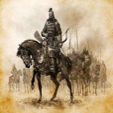  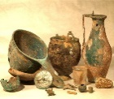  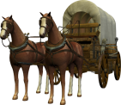  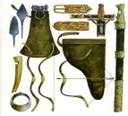  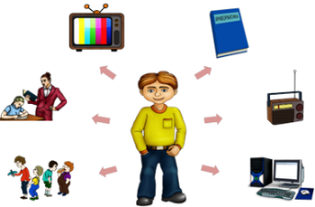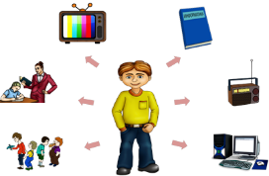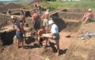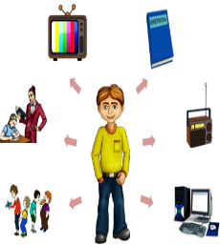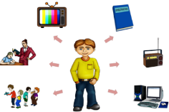  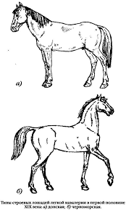
Проблемный вопрос  Работа с ИКТ  ФО – жетон с картинкой коня  летопись  Дифферинцированное задание по источнику информации, оценивание по результату  Исследовательская работа  ФО- жетонами, поощрение учителя | Вывешивается надпись «Гунны»  -Как вы думаете, что означают это слово? Слышал ли кто-нибудь из вас?  - Кто догадался, о чем сегодня будем говорить на уроке?  Просмотр документального фильма «Аттила– бич божий».  Беседа по содержанию.  -Кто такие гунны?  - Где проживали гунны?  -Чем занимались гунны?  -Как звали предводителя гуннов? Чем он прославился?  -Какой источник информации мы использовали?  Знакомство со словом «гунны» на казахском и английском языке.  Дескриптор:  - отвечают - кто такие гунны  - называют имя «Атилла»  - называют источник информации  Физминутка  Дорога не тропинка, дорога не канава..  Сперва смотри налево, потом смотри направо.  Ты налево повернись и друг другу улыбнись,  Топни правою ногой: раз, два, три,  Покачай головою: раз, два, три,  Руки вверх ты подними и похлопай : раз, два, три.  Учитель читает текст летописи Римского историка Аммиана Марцеллина, IV века (приложение №1)  -Какой вид информации я использовала?  Каждая команда составляет сообщение о жизни гуннов, используя различные источники.  1 группа  1.Работа с текстом летописи.  2.Выбрать информацию об образе жизни гуннов.  3.Подготовить выступление  4.Из пластилина слепить предметы быта гуннов, используя картинки  5.Прочитай: Древние кочевники- ежелгі көшпенділер – nomad  Дескрипторы:  1.) читают текст  2.) выбирают информацию об образе жизни гуннов  3.) презентуют выступление  4.) лепят из пластилина предметы быта гуннов, в качестве образца используют картинки (приложение2)  5.) читают на казахском и английском языках-«древние кочевники»  2 группа  1.Работа с текстом летописи.  2.Выбрать информацию, каким оружием пользовались гунны.  3.Подготовить выступление  4.Нарисовать оружие гуннов.  5.Прочитай: Завоеватель – жаулаушы - conqueror;  Дескрипторы:  1.)читают текст  2.)находят в тексте информацию об оружии гуннов  3.) Рисуют лук и стрелы гуннов  4.)защищают свой проект  5.) читают на казахском и английском «завоеватель»  3 группа  1.Работа с текстом летописи.  2.Выбрать информацию, на какой территории проживали гунны, завоевание гуннов, переселение народов.  3.Подготовить выступление  4.Показать на карте место проживания гуннов.  5.Прочитай: Гунны - ғұндар –Hun  Дескрипторы:  1.)читают текст  2.)находят в тексте информацию  3.) на карте отмечают места проживания гуннов  4.)защищают свой проект  5.) читают на казахском и английском «гунны»  4 группа  1.Работают с текстом летописи.  2.Выбрать информацию об Аттиле - предводителе гуннов.  3.Подготовить выступление  4.Составить кластер черт характера Аттилы.  5.Прочитай: Предводитель-ру басшысы-Weyrleader  Дескрипторы:  - читают текст  - выбирают информацию об Аттиле  - рассказывают об Аттиле  - составляют кластер черт характера Аттилы  - читают на казахском и английском «предводитель»  Защита проектов групп  Каждая группа составляет вопросы для группы по теме – стратегия «Колесо истории»:  формулируют и задают вопросы по теме группы сидящей справа |  |  | д/ф «Аттила – бич божий»  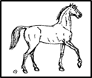  https://nsportal.ru/
Конец урока | Рефлексия «Маленький кочевник»  - Интересно ли вам было на уроке?  -Оцените свои успехи на уроке: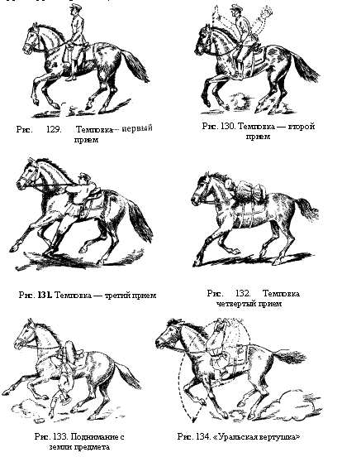  -Я много интересного узнал и хочу узнать больше…. (всадник на коне)- Мне не все понятно… (всадник рядом с конём)  -Я ничего не понял…(конь без наездника)

Приложение 1
Гунны – кочевое племя, они большую часть жизни проводили на коне, что, переезжая в своих кибитках, они наводили ужас на всех, с кем приходили в соприкосновение. «В домах гунны живут только в крайнем случае а все время проводят в разъездах по горам и долинам и с детства привыкают переносить голод и холод. Одеваются они в грубые холщовые рубахи и носят на голове шапку с висячими ушами. Жены следуют за ними в телегах, ткут грубую ткань и кормят детей. Никто из них не пашет земли, потому что они постоянных жилищ не имеют. Гунны невысокие, но широкоплечие, с толстой шеей; вооружены огромным луком и длинными стрелами: они искусные наездники. Как только ребенок перестает нуждаться в молоке матери, его сажают на коня, чтобы сделать его члены гибкими. С этих пор гунн всю жизнь свою проводит на коне. С огромным луком и стрелами он всегда попадает в цель, и горе тому, в кого он метит».
2.Гунны применяли дальнобойный лук. Лук гуннов был коротким, так как стрельба велась с лошади. Лук имел обратный изгиб, благодаря чему при меньшем размере достигалась большая убойная сила лука. Для большей прочности и упругости его укрепляли накладками из костей или рогов животных. Стрелы употреблялись как с костяными, так и с железными или бронзовыми наконечниками. Иногда к стрелам прикреплялись костяные шарики, с просверленными в них отверстиями, издававшие в полёте устрашающий свист. Лук вкладывался в особый футляр и прикреплялся к поясу слева, а стрелы находились в колчане за спиной воина справа. «Гуннский лук» — по свидетельствам римлян, самое современное и эффективное оружие древности, — считался очень ценным трофеем у римлян.
3.Гу́нны - народ, переселившийся в древности из степей Казахстана в Восточную Европу. Натиск гуннских племён был неодолим. Немой ужас испытали народы во время нашествия гуннов. Паника в те ужасные времена доходила до того, что целые народы в 200 тысяч душ, лишенные всяких средств, теснились на берегах рек, не имея возможности перейти их. Началось движение, называемое великим переселением народов.
4.Аттила – грозный царь гуннов, прозванный современниками Бичом Божьим. Родился ок. 406 г. Аттила, одаренный пылким умом, твердостью характера и величайшею неустрашимостью, уже с юных лет являл непомерное честолюбие, жестокость и презрение к просвещению и оседлой жизни. Уверенность в своей силе и воинских способностях приобрел он еще в юных летах. За свою жизнь Аттила не проиграл ни одного сражения

